KDI 2504M-MP
KDI 2504 M-MP: Utilisation et Entretien

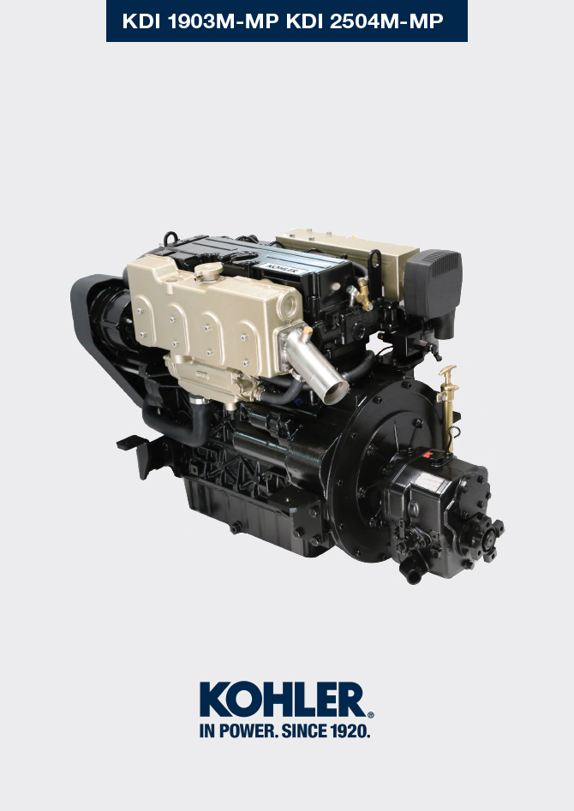
Sommario
1. TITOLO 1 2
1.1. Asdfsdfsdf 2
1.2. Asdfsdfsdfggg 2

Informations générales

Objet du manuel
- Ce manuel contient les instructions nécessaires pour faire un bon usage et le bon entretien du moteur, il doit toujours être disponible, de sorte que vous puissiez le consulter si nécessaire.
- Ce manuel est une partie intégrante du moteur, dans le cas d'un transfert ou de vente, il doit toujours être attaché à celui-ci.
- Des pictogrammes de sécurité sont appliqués sur le moteur, il est de la responsabilité de l'utilisateur de les garder en parfait état visuel et de les remplacer quand ils ne sont plus lisibles.
- Les informations, descriptions et illustrations contenues dans ce manuel reflète l'état de l'art au moment de la vente du moteur.
- Cependant, le développement des moteurs est continu. Par conséquent, les informations contenues dans ce manuel sont sujettes à modification sans préavis et sans obligation.
- Lombardini Marine se réserve le droit d'apporter, à tout moment, des changement sur les moteurs pour des raisons techniques ou commerciales.
- Ces changements ne nécessitent pas que Lombardini Marine engage une action rétroactive sur la production commercialisée jusque là, ni à considérer ce manuel comme inapproprié.
- Tous les ajouts que Lombardini Marine jugera approprié de fournir par la suite devront être conservés avec le manuel et considéré comme une partie intégrante de celui-ci.
- Les informations contenues dans ce document sont la propriété exclusive de Lombardini Marine , par conséquent, la reproduction ou le duplication en tout ou partie, ne sont pas autorisés sans une autorisation écrite de Lombardini Marine .

Glossaire et Définitions
Les paragraphes, les tableaux et les figures sont numérotés par chapitre suivis du numéro progressif du paragraphe, du tableau ou de la figure.
Es:
Par. 2.3 - chapitre 2 paragraphe 3.
Tab. 3.4 - chapitre 3 tableau 4.
Fig. 5.5 - chapitre 5 figure 5.

Les références des objets décrits dans le texte et sur la figure sont indiquées par des lettres et des chiffres, qui sont toujours et seulement inhérents au paragraphe en cours de consultation, sauf rappels spécifiques à d'autres figures ou paragraphes.

Remarques: Toutes les données, unités de mesure et symboles correspondants sont indiqués dans le tableau ci-dessous.

Émission
Conforme alla normativa 9768 Stage III A per i mercati CE .

Demande d'assistance
- Les centres d'assistance autorisés sont consultables sur le site Internet : http://www.lombardinimarine.com .
- Pour toute question concernant les droits et les responsabilités établis par la garantie ou pour connaître le siège du centre d'entretien autorisé le plus proche, appelez le numéro +39 07462251 ou visitez le site Web http://www.lombardinimarine.com .

Identification des composants du moteur
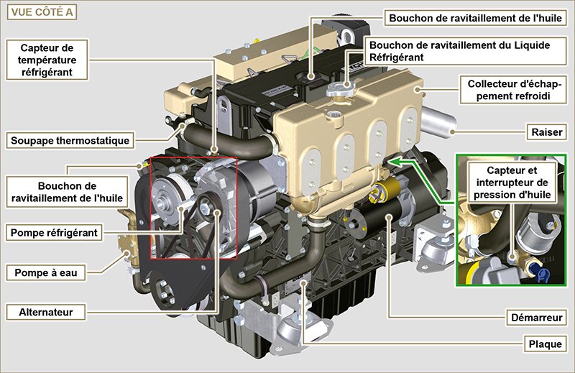

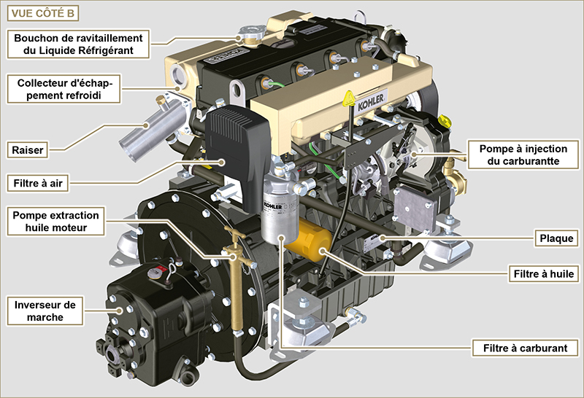

Identification du constructeur et du moteur
La plaque d'identification du moteur peut se trouver sur le côté A ou sur le côté B .

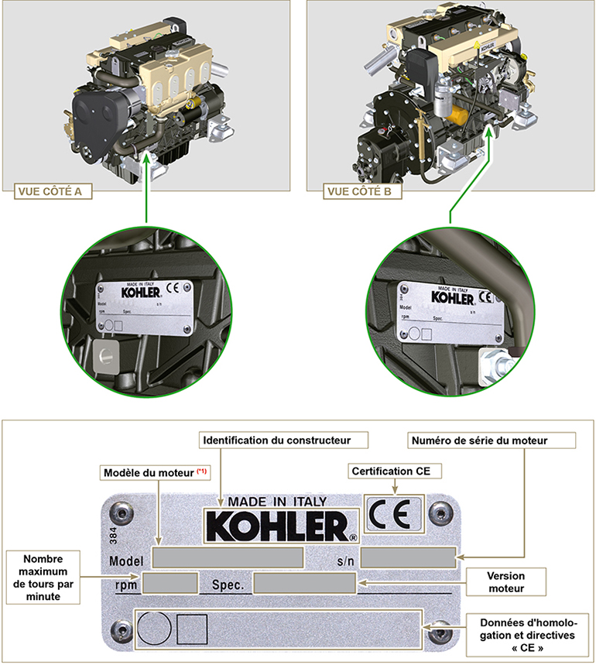
Fig. 1.3

(*1): le modèle du moteur reporté sur la plaque signalétique de la Fig. 1.3 est générique, pour le modèle spécifique voir le modèle du moteur indiqué sur la plaque située sur le couvercle des culbuteurs comme illustré sur la Fig. 1.4 . | 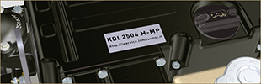  Fig. 1.4

Informations techniques

Description générale du moteur
- Diesel 4 temps avec cylindres en ligne; - Refroidissement par liquide;

- 4 soupapes par cylindre avec poussoirs hydrauliques;

- Injection directe.

Données techniques du moteur
Tab. 2.1
CARACTÉRISTIQUES TECHNIQUES |  | UNITÉ  DE MESURE | 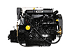
MODÈLE DU MOTEUR |  |  | KDI 2504 M-MP
CYLINDRES |  | n. | 4
ALÉSAGE |  | mm | 88
COURSE |  | mm | 102
CYLINDRÉE |  | cm ³ | 2482
INCLINAISON MAXIMALE PENDANT LE FONCTIONNEMENT (même en combiné) |  | α | 35° MAX ( transversale)
 |  | α | 15° MAX ( longitudinale)
CAPACITÉ HUILE (niveau MAX.) avec filtre à huile monté | version standard | L | 11.5
POIDS À SEC |  | Kg | 300

Encombrement des moteurs (mm) - avec inverseur de marche TMC 260
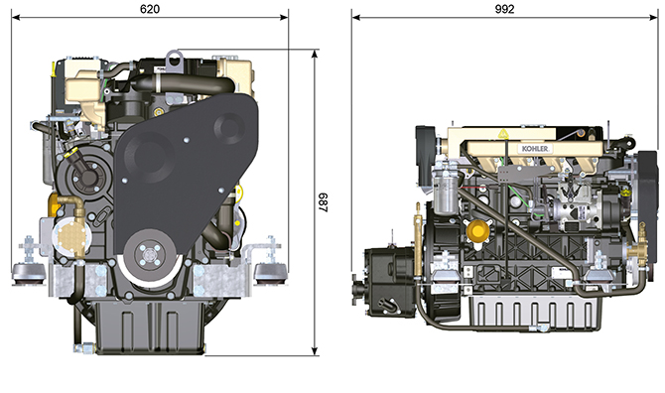
Fig. 2.1

Huile
2.4.1 Huile moteur

Important

- Le moteur peut s'endommager si on le fait fonctionner avec un niveau d'huile incorrect.
- Ne pas dépasser le niveau MAX. car sa combustion peut provoquer une brusque augmentation de la vitesse de rotation.
- N'utiliser que l'huile prescrite afin de garantir une protection adéquate, l'efficacité et la durée du moteur.
- En cas d'utilisation d'une huile ayant une qualité inférieure à celle prescrite, la durée du moteur sera considérablement compromise.
- La viscosité de l'huile doit être adaptée à la température ambiante à laquelle le moteur fonctionne ( Par. 2.4.1.1 ).

Danger

- Le contact prolongé de la peau avec de l'huile de moteur usée peut entraîner un cancer de la peau.
- Si le contact avec l'huile est inévitable, se laver soigneusement les mains avec de l'eau et du savon dès que possible.
- Pour l'élimination de l'huile usée, se référer au Par. 6.9 .
2.4.1 Classification de l'huile SAE
- Elle identifie les huiles en fonction de la viscosité, sans tenir compte d’aucune autre caractéristique qualitative.
- Le code est composé de deux numéros qui indiquent et doivent correspondre à la température ambiante à laquelle le moteur fonctionne, avec l'interposition d'un « W », où le premier chiffre détermine la valeur en condition de températures très froides, alors que le deuxième détermine la valeur en condition de températures élevées.
Tab. 2.2
HUILE PRESCRIT
VISCOSITÉ | SAE | 15w-40  (+15°c ÷ +45°c) | 10w-30  (-15°c ÷ +30°c) | 5w-30  (-30°c ÷ +30°c) | 5w-40  (-30°c ÷ +45°c)
AVEC SPÉCIFICATIONS | API | CH4 | CJ4 | CH4 | CH4/ CJ4
 | ACEA | E4 - E5 - E7

CATEGORIE | DESCRIPTION SPÉCIFIQUE ACEA
E4 | Puissance élevée (moteurs Euro 1, Euro 2 et Euro 3), opérant dans des conditions sévères
E5 | Puissance élevée (moteurs Euro 1 - 2) opérant dans des conditions sévères
E7 | Puissance élevée sur longs parcours (moteurs Euro 4 - 5)

2.4.2 Huile de l'inverseur de marche

REMARQUE : Se reporter à la documentation technique de l'inverseur de marche, fournie avec le moteur.

Carburant

Important

- L’utilisation d’autres types de carburants pourrait endommager le moteur. Ne pas utiliser de carburant diesel sale ou des mélanges de carburant diesel et d’eau, cela pourrait entraîner de graves dysfonctionnements du moteur.
- Toute défaillance résultant de l’utilisation de carburants autres que ceux recommandée, ne sera pas prise en charge sous garantie.

Avertissement

- Un carburant propre évite le colmatage des injecteurs de carburant. Nettoyer immédiatement tout déversement pendant le remplissage.
- Ne jamais stocker de carburant diesel dans des containers galvanisés (par ex. recouverts de zinc). Le carburant diesel et le revêtement galvanisés entraînent une réaction chimique entre eux, qui produit une floconnisation qui colmate rapidement les filtres ou entraîne une défaillance de la pompe à carburant et/ou de l’injecteur à carburant.
2.3
COMPATIBILITÉ DE CARBURANT
EN 590 (teneur maxi en biocarburant 7% (V/V))
ASTM D 975 Qualité 1-D S15
ASTM D 975 Qualité 2-D S15
NATO F-54, équivalent au carburant diesel conformément à la norme EN 590
EN 590 ou ASTM D 975 Qualité 1, 2 -D S15 Carburant arctique
JIS K 2204 N°1, N°2
REMARQUE: En cas de garantie, le client doit prouver par le biais d’un certificat délivré par le fournisseur de carburant, qu’un carburant autorisé a été utilisé.
Moteurs KDI à injection mécanique certifiés Tier 3 - Stage IIIA (avec et sans EGR)
- Ces moteurs sont conçus pour des carburants conformes aux normes EN 590 et ASTM D975 pour un indice de cétane de minimum 45. Étant donné que ces moteurs ne sont pas équipés de post-traitement des gaz d’échappement, ils peuvent être exploités avec ces carburants diesel avec une teneur en soufre jusqu’à 500 mg/kg (ppm). La conformité avec les exigences en matière d’émissions est garantie uniquement pour une teneur en soufre de maximum 15 mg/kg (ppm).
Les moteurs exploités avec des carburants conformes à la norme EN 590 et ASTM D975, avec une teneur en soufre < 15 mg/kg, sont soumis à des intervalles de vidange d’huile de 500 heures. Les carburants d’une teneur en soufre > 500 mg/kg nécessitent un intervalle plus cours de vidange de l’huile de lubrification. Il est fixé à 250 heures. Néanmoins, l’huile moteur doit être changée lorsque l’indice d'alcalinité totale (TBN) est réduit à 6,0 mgKOH/g, selon la méthode d’essai ASTM D4739. En cas de teneur élevée en soufre dans le carburant, l’intervalle peut être fixé à 125 heures. Ne pas utiliser les huiles « low SAPS ».

Moteurs KDI à injection mécanique non certifiés (pas de moteurs EGR)
- Ces moteurs sont conçus pour des carburants conformes aux normes EN 590 et ASTM D975 pour un indice de cétane de minimum 45. Étant donné que ces moteurs ne sont pas équipés de post-traitement des gaz d’échappement, ils peuvent être exploités avec ces carburants diesel avec une teneur en soufre jusqu’à 2 000 mg/kg (ppm).
Les moteurs exploités avec des carburants conformes à la norme EN 590 et ASTM D975, avec une teneur en soufre < 15 mg/kg, sont soumis à des intervalles de vidange d’huile de 500 heures. Les carburants d’une teneur en soufre > 500 mg/kg nécessitent un intervalle plus cours de vidange de l’huile de lubrification. Il est fixé à 250 heures. Néanmoins, l’huile moteur doit être changée lorsque l’indice d'alcalinité totale (TBN) est réduit à 6,0 mgKOH/g, selon la méthode d’essai ASTM D4739.
2.5.1 Carburant pour températures basses
- En d’utilisation du moteur à des températures ambiantes inférieures à 0 °C, utiliser un carburant adapté aux basses températures, disponible couramment chez les distributeurs de carburant et conforme aux spécifications du tab. 2.3.
- Ces carburants réduisent la formation de paraffine dans le carburant à basses températures.
- Lorsque de la paraffine se forme dans le carburant, le filtre à carburant se bouche ce qui interrompt l’écoulement du carburant.
2.5.2 Carburant Biodiesel
- Les carburants contenant 10 % d’esther de méthyle ou B10, conviennent pour une utilisation dans ce moteur à condition qu’ils respectent les spécifications du tab. 2.3 .
- NE PAS UTILISER d’huile végétale comme biocarburant pour ce moteur.
2.4
COMPATIBILITÉ BIODIESEL
Biodiesel conforme à la norme EN 14214 (admissible uniquement pour un mélange avec un carburant diesel à maxi 10 % (V/V))
Biodiesel US conforme à la norme ASTM D6751 – 09a (B100) (admissible uniquement pour un mélange avec un carburant diesel à maxi 10 % (V/V))

2.5.3 Carburants de synthèse : GTL, CTL, BTL, HV
C’est un fait largement répandu que les moteurs exploités pendant des périodes prolongées avec un carburant diesel conventionnel, qui sont ensuite convertis en carburants de synthèse, souffrent d’un rétrécissement des joints polymère du système d’injection et donc de fuites de carburant. La raison à cette situation : les carburants de synthèse sans odeur peuvent provoquer une modification du comportement étanche des joints polymères.
Par conséquent, une transformation du carburant diesel au carburant de synthèse peut se produire uniquement après avoir remplacé les joints critiques. Le problème de rétrécissement ne se produit pas lorsqu’un moteur a été exploité dès le départ avec un carburant de synthèse.

2.5.4 Carburants non-routiers
D’autres carburants non-routiers peuvent être utilisés s’ils sont conformes avec les valeurs-limites de la norme EN 590 sauf en ce qui concerne la densité de carburant, l’indice de cétane et la teneur en soufre.
Les limites suivantes s’appliquent pour ces paramètres:
2.5
PARAMETRE CARBURANT | UNITA' | VALEUR LIMITE
Indice de cétane |  | Min. 49
Densité de carburant à 15°C | Kg/m ³ | 820 - 860
Teneur en soufre | mg/kg ou ppm | max. 500

2.5.5 Carburants d’aviation
Uniquement pour les moteurs non certifiés à injection mécanique KDI (pas de moteurs EGR).
Les carburants d’aviation suivants peuvent être utilisés mais uniquement en mettant en place un filtre à carburant supplémentaire avec dispositif de dosage d'onctuosité:
2.6
CARBURANT
F-34/F-35 (kérosène, désignation OTAN) | P-8 (kérosène, désignation armée américaine)
F-44 (kérosène, désignation OTAN) | JP-5 (kérosène, désignation armée américaine)
F-63 (kérosène, désignation OTAN, équivaut à F-34/F-35 avec additifs) | Jet A (kérosène pour l’aviation civile)
F-63 (kérosène, désignation OTAN, mélange 1:1 de F-54 et F-34/F-35) | Jet A1 (kérosène pour l’aviation civile)

2.5.6 Instructions d’installation relatives aux émissions Tout non-respect des instructions indiquées dans le manuel des applications, lors de l’installation d’un moteur certifié dans une partie d’un équipement non-routier, est en infraction avec la loi fédérale (40 CFR 1068.105(b)), et pourra faire l’objet d'amendes ou autres pénalités comme indiqué dans la Loi sur la qualité de l’air (Clean Air Act).

L’équipementier OEM doit apposer une étiquette séparée comportant la déclaration suivante : « UNIQUEMENT CARBURANT A TENEUR ULTRA-BASSE EN SULFURE » à côté de l’entrée de carburant.

Assurez-vous d’installer un moteur doté des certifications appropriées pour votre application. Des moteurs à vitesse constante peuvent être installés sur un équipement à vitesse constante pour un fonctionnement à vitesse constante.

Si vous installez le moteur d’une manière qui rend difficile la lecture de l’étiquette comportant les informations de contrôle d’émission du moteur pendant la maintenance normale du moteur, vous devez placer une autre étiquette sur l’équipement, comme décrit dans 40 CFR 1068.105.

Recommandation pour les liquides de refroidissement
Un mélange de 50 % d’eau déminéralisée et de 50 % d’éthylène glycol à faible teneur en silicate doit être utilisé pour le liquide de refroidissement. Utiliser un réfrigérant Longue Durée ou OAT à Durée de vie prolongée exempt de : silicates, phosphates, borates, nitrites et amines.

Le réfrigérant moteur suivant à base d’éthylène-glycol peut être utilisé pour tous les modèles de la gamme de moteurs KDI :

- OAT (à base d’acide organique) Faible teneur en silicates : ASTM D-3306 D-6210
- HOAT (à base d’acide organique hybride) Faible teneur en silicates : ASTM D-3306 D-6210

Les liquides de refroidissement suivants en formule concentrée doivent être mélangés avec de l’eau distillée, déionisée ou déminéralisée. Une formule pré-mélangée (40-60 % ou 50-50 %) peut être utilisée directement le cas échéant.

Important
- Ne pas mélanger de liquides de refroidissement à base d’éthylène glycol et de propylène glycol. Ne pas mélanger de liquides de refroidissement à base d’OAT et d’HOAT. La durée de vie OAT peut être considérablement réduite en cas de contamination avec des liquides de refroidissement contenant du nitrite.
- Ne jamais utiliser des liquides de refroidissement de type automobile. Ces liquides de refroidissement ne contiennent pas les additifs appropriés pour protéger les moteurs diesel haute performance.

Les liquides de refroidissement OAT sont exempts de maintenance pendant maximum 6 ans ou 6 000 heures de fonctionnement, à condition que le système de refroidissement soit complété avec le même type de réfrigérant. Ne pas mélanger différents types de réfrigérant. Tester tous les ans l’état du réfrigérant à l’aide de bandelettes d’essai de réfrigérant.
Les liquides de refroidissement HOAT ne sont pas exempts de maintenance et il est recommandé d’ajouter des SCA (Additifs de refroidissement supplémentaires) au premier intervalle de maintenance.

Caractéristiques des batteries
Batterie non fournie par Lombardini Marine

Tab. 2.5
BATTERIES CONSEILLÉES
TEMPÉRATURE AMBIANTE | TYPE DE BATTERIE
> - 15°C | 12V 100 Ah - 800 CCA/SAE
-15°C ÷ -25°C | 12V 110 Ah - 950 CCA/SAE
< - 25°C | 12V 120 Ah - 1000 CCA/SAE

Tableau de commande
Dans Tab. 2.6 sont indiqués les composants du panneau de commande.  Tab 2.6  POS. DESCRIPTION  A Interrupteur à clé de mise en marche du tableau  B Bouton de marche et d'arrêt du moteur  C Indicateur des tours du moteur  D Écran pour consultation des données ou des erreurs du moteur  E Bouton pour consultation des données ou des erreurs du moteur  F Bouton de réinitialisation des erreurs d'entretien | 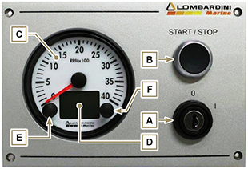  Fig 2.2
Dans le Tab 2.7 sont indiquées les données qu'il est possible de consulter à l'écran D en appuyant sur le bouton E .
Tab 2.7
POS. | DESCRIPTION
 | Température du réfrigérant ( °C )
 | Pression de l'huile ( bar )
 | Tension de la batterie ( V )
Heures totales ou partielles de fonctionnement ( h )
- Pour la remise à zéro des heures partielles, appuyer simultanément sur les boutons E et F , pendant 3 secondes
 | Heures restantes jusqu'à l'entretien ( h )
Réglage du rétroéclairage
- Appuyer sur le bouton E pendant 3 secondes
- Appuyer sur le bouton E pour diminuer ou F pour augmenter la luminosité

Informations sur la sécurité

Mises en garde de sécurité
- L'utilisation prévue du moteur est l'utilisation combinée avec la machine sur laquelle il est installé.
- Toute utilisation différente de celle spécifiée par Lombardini Marine à l'intérieur de ce manuel est considérée comme impropre.
- Lombardini Marine décline toute responsabilité pour toute modification du moteur non décrite dans ce manuel effectuée par un personnel non autorisé par Lombardini Marine .
- Une utilisation correcte du moteur, le respect scrupuleux des normes énumérées ici et l'application rigoureuse de toutes les précautions indiquées permettent d'éviter le risque d'incidents ou d'accidents.
- Le préposé à l'utilisation ou à l'entretien du moteur doit utiliser les dotations de sécurité et les équipements de protection individuelle.
- Lombardini Marine décline toute responsabilité, objective et subjective, si les normes comportementales, rappelées dans le manuel, ne sont pas appliquées et respectées.
- Lombardini Marine ne peut pas prévoir toutes les utilisations impropres, raisonnablement imprévisibles, susceptibles d'entraîner un danger potentiel.

Remarques générales
3.2.1 Remarques pour le constructeur/installateur
- En phase de montage des moteurs KDI, il faut tenir compte du fait que toute modification des systèmes fonctionnels entraîne une série d'anomalies du moteurs.
- Effectuer l'installation du moteur en suivant exclusivement le manuel d'installation.
- Tout changement dans les procédures d'installation ou sur le moteur doit être approuvé par Lombardini Marine et, dans le cas contraire, celle-ci décline toute responsabilité pour des dysfonctionnements et des dommages éventuels subis par le moteur ou causés par ce dernier.

3.2.2 Remarques pour l'utilisateur final
- Les indications qui suivent s'adressent à l'utilisateur de la machine, afin de réduire ou d'éliminer les risques liés au fonctionnement du moteur et aux opérations d'entretien courant correspondantes.
- Lire attentivement ces instructions. Dans le cas contraire, de graves dangers menacent sa sécurité et sa santé et celles des personnes qui se trouvent à proximité de la machine.
- Au démarrage, s'assurer que la transmission est au point mort.
- Le moteur ne peut pas fonctionner dans des endroits où il y a des matériaux et/ou des poudres inflammables, atmosphères explosives, à moins d'avoir pris les précautions spécifiques, clairement indiquées et certifiées pour la machine.
- Les enfants et les animaux doivent être maintenus à distance des machines, afin d'éviter les risques liés au fonctionnement.
- Laver et nettoyer minutieusement toutes les parties externes du moteur avant d'effectuer toute opération, afin d'éviter l'introduction accidentelle d'impuretés/de corps étrangers. Utiliser uniquement de l'eau et/ou des produits appropriés pour nettoyer le moteur. Si le nettoyage du moteur se fait avec un nettoyeur à haute pression ou un nettoyeur à vapeur, il est important de maintenir une distance minimale d'au moins 200 mm entre la surface devant être lavée et les buses du nettoyeur vapeur (ou haute-pression). Éviter de diriger le jet sur les composants électriques, les jonctions de câbles et les joints d’étanchéité (joints d'étanchéité d’huile, etc.). Bien laver et nettoyer la zone entourant le moteur en suivant les instructions fournies par le fabricant de la machine.
- Le carburant et l'huile sont très inflammables, leur ravitaillement doit s'effectuer avec le moteur éteint. Au moment du démarrage, le moteur doit être propre, sans résidus de carburant.
- Les vapeurs du carburant sont très toxiques, effectuer les opérations de ravitaillement uniquement en plein air ou dans des endroits bien aérés.
- Ne pas fumer ou utiliser de flammes nues pendant les opérations de ravitaillement.
- Pendant le fonctionnement, la surface du moteur atteint des températures pouvant être dangereuses, il faut donc éviter tout contact avec le système d'échappement.
- Avant de procéder à n'importe quelle opération sur le moteur, l'éteindre et attendre que le moteur atteigne la température ambiante.
- Toujours ouvrir avec précaution le bouchon du radiateur ou de la cuve d'expansion, en portant des vêtements et des lunettes de protection.
- Le circuit de refroidissement par liquide est sous pression, ne pas effectuer de contrôles tant que le moteur n'est pas à température ambiante.
- La vidange, devant être effectuée avec le moteur chaud, exige un soin particulier pour éviter les brûlures. Éviter le contact de l'huile avec la peau, car il peut entraîner des risque pour la santé ; il est conseillé d'utiliser une pompe d'admission de l'huile.
- Pendant les opérations qui impliquent l'accès à des parties mobiles du moteur et/ou le retrait des protections rotatives, interrompre le signal électrique en isolant le câble négatif (-) de la batterie, afin de prévenir des courts-circuits accidentels et l'activation du démarreur.
- Contrôler l'état de tension des courroies uniquement avec le moteur éteint.
- Fermer soigneusement le bouchon du réservoir après chaque ravitaillement, ne pas remplir complètement le réservoir mais laisser un volume libre, adéquat pour l'expansion du carburant
- Le moteur doit être démarré en suivant les instructions spécifiques indiquées dans le mode d'emploi du moteur et/ou de la machine, éviter d'utiliser des dispositifs auxiliaires de démarrage non installés sur la machine d'origine (par ex. Startpilot').
- Avant le démarrage, enlever les éventuels outils utilisés pour l'entretien du moteur et/ou de la machine, s'assurer que toutes les protections, éventuellement enlevées, aient été remontées.
- Il est interdit de mélanger des éléments comme le pétrole ou le kérosène au carburant. Le non-respect de cette interdiction entraînera le non-fonctionnement du pot catalytique et le nonrespect des émissions déclarées par Lombardini Marine .
- Faire attention à la température du filtre à huile pendant le remplacement de celui-ci.
- Les opérations de contrôle, de remplissage et de remplacement du liquide de refroidissement doivent s'effectuer avec le moteur éteint et lorsqu'il a atteint la température ambiante. Le liquide de refroidissement est polluant, il doit donc être éliminé dans le respect de l'environnement.
- Ne pas utiliser de jets d'air et d'eau à haute pression, sur les câblages, sur les connecteurs et sur les injecteurs.

Important

- Pour lever uniquement le moteur, utiliser exclusivement les deux attaches A prévues par Lombardini Marine(Fig. 3.1) .
- L'angle entre chaque chaîne de levage et celui des attaches ne doivent pas dépasser 15° vers l'intérieur.
- Le serrage correct des vis de levage est de 25 Nm .
- L'interposition d'entretoises ou de rondelles entre les attaches et la culasse du moteur n'est pas permise.

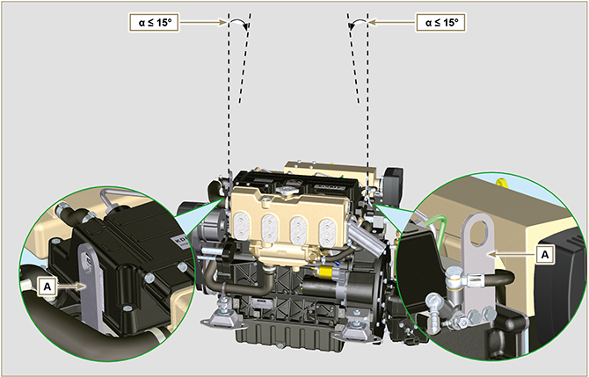
Fig. 3.1

Description des signaux de sécurité
- Afin de garantir une utilisation sûre, nous vous prions de lire attentivement les instructions suivantes.
- Il est également recommandé de consulter le mode d'emploi fourni avec la machine ou l'application sur laquelle le moteur est monté et sur lequel sont indiquées d'autres informations importantes pour la sécurité.
- Ce manuel contient les normes de sécurité expliquées ci-dessous.
- Nous vous prions de les lire attentivement.

Plaques adhésives de sécurité
La liste ci-dessous indique les plaque adhésives de sécurité qui peuvent se trouver sur le moteur pour indiquer les points potentiellement dangereux pour l'opérateur.
Lire le manuel d'utilisation et d'entretien avant d'effectuer des opérations sur le moteur.
Composants à haute température.
Danger de brûlures.
Présence de parties rotatives.
Danger d'accrochage et de coupure.
Présence de carburant explosif.
Danger d'incendie ou d'explosion.
Présence de vapeur et de liquide réfrigérant sous pression.
Danger de brûlures.
Mises en garde
La liste ci-dessous indique les mises en gardes de sécurité qui peuvent se trouver dans le manuel pour signaler la nécessité de faire attention lors de l'exécution de procédures particulières susceptibles d'être dangereuses pour l'opérateur ou pour les objets.
Danger
Se référer aux instructions qui, si elles sont ignorées, exposent à un risque pouvant provoquer des lésions personnelles graves ou la mort, ou bien des dégâts matériels graves.
Important
Indique des informations techniques très importantes à ne pas négliger.
Avertissement
Indique la présence d'un risque pouvant provoquer des lésions ou des dommages légers en cas de non-respect.
Protections de sécurité
La liste ci-dessous indique les protections de sécurité dont il faut se munir avant d'effectuer toute opération afin d'éviter d'éventuelles blessures de l'opérateur.
Utiliser des gants de protection appropriés avant d'effectuer l'opération.
Utiliser des lunettes de protection avant d'effectuer l'opération.
Utiliser des équipements de protection de l'ouïe avant d'effectuer l'opération.

Signaux de sécurité et information
DÉMARRAGE ACCIDENTEL  Le démarrage accidentel du moteur peut provoquer des lésions personnelles ou la mort.  Avant toute intervention sur un moteur ou sur un appareil, débrancher le câble négatif (-) de la batterie.  COMPOSANTS À HAUTE TEMPÉRATURE  Les composants chauds peuvent provoquer de graves brûlures.  Les composants du moteur peuvent surchauffer pendant le fonctionnement. Éviter de toucher le moteur s'il est en marche ou immédiatement après l'avoir éteint.  Ne jamais actionner le moteur sans les protections thermiques ou les protections de sécurité prévues.  PARTIES ROTATIVES  Les parties rotatives peuvent provoquer de graves lésions personnelles.  Rester à une distance de sécurité du moteur en marche. Garder les mains, les pieds, les cheveux et les vêtements à une distance de sécurité de toutes les parties mobiles, afin de prévenir des lésions personnelles. Ne jamais actionner le moteur sans les carters ou protections de sécurité prévues..  GAZ D'ÉCHAPPEMENT MORTELS  Le monoxyde de carbone peut provoquer la nausée, des évanouissements ou la mort.  Ne jamais laisser le moteur en marche dans des lieux fermés ou dans des espaces étroits, pour éviter de respirer les gaz d'échappement (monoxyde de carbone).  Le monoxyde de carbone est un mélange toxique, inodore, incolore et pouvant avoir des effets mortels en cas d'inhalation.  DÉCHARGES ÉLECTRIQUES  Les décharges électriques peuvent provoquer de graves lésions personnelles.  Ne pas toucher les câbles électriques avec le moteur en marche. | FLUIDE SOUS HAUTE PRESSION DANGER DE PÉNÉTRATION  Les fluides sous haute pression peuvent pénétrer sous la peau et causer des lésions graves ou mortelles.  Les interventions sur le circuit d'alimentation doivent être confié à du personnel adéquatement formé et portant les équipements de protection. Les lésions causées par la pénétration des fluides sont très toxiques et dangereuses.  En cas de lésion, s'adresser immédiatement à un médecin.  CARBURANT EXPLOSIF  Le carburant explosif peut provoquer des incendies et de graves brûlures.  Le carburant est extrêmement inflammable et, en présence d'étincelles, ses vapeurs peuvent provoquer des explosions. Conserver le carburant exclusivement dans des récipients homologués, dans des bâtiments ventilés et non habités, et loin de flammes nues ou d'étincelles. Ne pas remplir le réservoir du carburant avec le moteur chaud ou en marche, afin d'éviter que le carburant, accidentellement sorti, prenne feu au contact de composants chauds ou d'étincelles émises par le circuit d'allumage. Ne pas démarrer le moteur à proximité de carburant sorti pendant le ravitaillement. Ne jamais utiliser le carburant comme détergent.  GAZ EXPLOSIFS  Le gaz explosif peut provoquer des incendies et de graves brûlures.  Charger les batteries uniquement dans un lieu bien ventilé. Tenir la batterie toujours loin d'étincelles, de flammes nues et d'autres sources d'allumage. Pendant le rechargement, les batteries produisent de l'hydrogène explosif. Tenir les batteries hors de portée des enfants. Enlever d'éventuels bijoux avant d'intervenir sur les batteries. Avant de débrancher le câble de masse négatif (-), s'assurer que tous les interrupteurs soient sur OFF. Dans le cas contraire, cela pourrait créer des étincelles sur le terminal du câble de masse avec le risque d'explosion.

Sécurité pour l'impact sur environnement
Toute organisation doit impérativement appliquer des procédures pour détecter, évaluer et contrôler l'influence de ses propres activités (produits, services, etc.) sur l'environnement. Les procédures à suivre afin d'identifier des impacts importants sur l'environnement, doivent prendre en considération les facteurs suivants:

- Évacuation des liquides.
- Gestion des déchets.
- Contamination du sol.
- Émissions dans l'atmosphère.
- Emploi des matières premières et des ressources naturelles.
- Normes et directives relatives à l'impact sur l'environnement.
Afin de réduire au maximum l'impact sur l'environnement, Lombardini Marine fourni, ci-après, des indications que tous ceux qui, à n'importe quel titre, interagissent avec le moteur pendant le cycle de vie prévu pour ce dernier, devront respecter. - Tous les composants et des liquides doivent être traités conformément aux lois en vigueur dans le pays où le tri est effectué.

- Veiller à ce que le système d'alimentation et de gestion du moteur et les tuyaux d'échappement soient toujours efficaces afin de limiter le niveau de pollution acoustique et atmosphérique.

- En phase de démantèlement du moteur, sélectionner tous les composants en fonction de leurs caractéristiques chimiques et effectuer le tri sélectif.

Position des signaux de sécurité sur le moteur
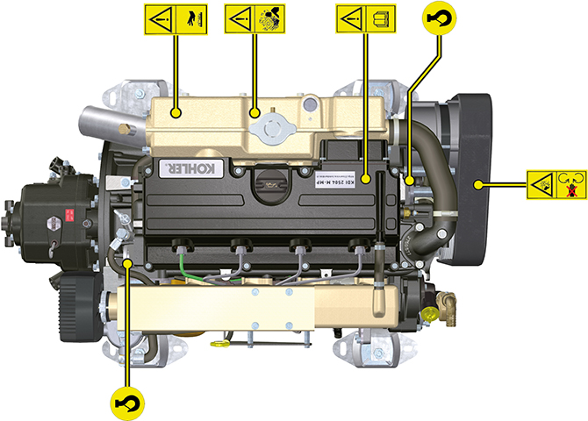
Fig. 3.2

Informations sur l'utilisation

Avant le démarrage
- Lire attentivement les descriptions fournies dans les pages suivantes et effectuer les opérations indiquées ci-dessous en suivant scrupuleusement les instructions indiquées.

Important

- Le non-respect des opérations décrites dans les pages suivantes est susceptibles d'entrainer un risquer de dommage du moteur, de l'application où il est installé et des personnes et/ou des choses.
- Intensifier la fréquence des entretiens en cas de conditions de fonctionnement difficiles (arrêts et démarrages fréquents, environnements très poussiéreux ou très chauds, etc.).

Rodage
REMARQUE: Pendant les 50 premières heures de fonctionnement du moteur, il est conseillé de ne pas dépasser 75 % de la puissance de sortie maximale.

Démarrage et arrêt
4.3.1 Démarrage  - Contrôler le niveau d'huile du moteur, du carburant et du refrigerant et ravitailler si nécessaire ( Par. 4.5 et Par. 4.6 ).  - Introduire la clé de contact sur le tableau de bord.  - Tourner la clé sur 1 .  - Appuyer sur le bouton Start (Marche), le démarrage s'effectuera automatiquement.  Important  - Le retard de la lecture des tours est normal.  - Si le moteur ne démarre pas au bout de deux tentatives, consulter le Tab. 7.1 et Tab. 7.2 , per individuare la causa. | 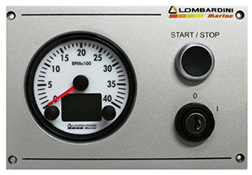  Fig. 4.1
4.3.2 Après le démarrage
Avertissement

- S'assurer que tous les témoins de contrôle soient éteints sur le tableau de bord lorsque le moteur est en marche.
- Contrôler toute fuite par les tuyaux, lors de la première mise en service.

TEMPÉRATURE AMBIANTE | TEMPS
≤-20°C | 2 minutes
de -20°C à -10°C | 1 minute
de -10°C à -5°C | 30 secondes
de -5°C à 5°C | 20 secondes
≥ 5°C | 15 secondes

4.3.3 Arrêt
- Ne pas arrêter le moteur en conditions de pleine charge ou avec une vitesse de rotation élevée, le laisser fonctionner au régime minimum pendant environ 1 minute .
- Appuyer sur le bouton Stop (Arrêt) (le moteur s'arrête), puis tourner la clé sur la position 0 .

Ravitaillement du carburant

Important

- Avant de procéder à cette opération, lire le Par. 3.2.2 .

Risque

- Ravitailler impérativement avec le moteur éteint.
- Les seuls carburants admis sont ceux indiqués dans le Tab. 2.3 .
- Dans les pays où on ne trouve que du carburant avec une forte teneur en soufre, il est conseillé d'introduire une huile lubrifiante très alcaline dans le moteur ou de vidanger plus souvent l'huile lubrifiante conseillée par Lombardini Marine .
- Ne pas fumer ou utiliser de flammes nues pendant les opérations afin d'éviter des explosions ou des incendies.
- Les vapeurs générées par le carburant sont très toxiques, effectuer les opérations uniquement en plein air ou dans des endroits bien ventilés.
- Ne pas trop approcher le bouchon du visage pour ne pas inhaler de vapeurs nocives.
- Ne pas disperser le carburant dans l'environnement car il est très polluant.
- Pour effectuer le ravitaillement, utiliser un entonnoir afin d'éviter des écoulements de carburant, il est également conseillé de le filtrer pour éviter que des poussières ou de la saleté n'entrent dans le réservoir.
Ne pas remplir complètement le réservoir du carburant pour permettre l'expansion du carburant.

Ravitaillement de l'huile moteur
Important

- Pour les mises en garde de sécurité, voir le Par. 2.4 .
- Avant de procéder à cette opération, lire le Par. 3.2.2 .
- Le ravitaillement doit être effectué avec le moteur en position horizontale.
- Dévisser le bouchon de ravitaillement de l'huile A ou le bouchon de ravitaillement de l'huile C si le bouchon A n'est pas accessible.  - Ravitailler avec de l'huile du type prescrit ( Tab. 2.1 et Tab. 2.2 ). | 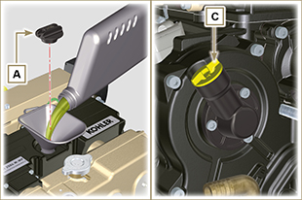  Fig. 4.2
- Retirer la jauge de niveau d'huile B et contrôler que le niveau soit proche, mais pas au-dessus, de MAX .  - Remplir si le niveau n'est pas proche de MAX et réinsérer correctement la jauge de niveau d'huile B .  - Revisser le bouchon A ou C .  Important  - Ne pas dépasser le niveau MAX .  - Ne pas faire fonctionner le moteur si le niveau d’huile est en-dessous du MIN . | 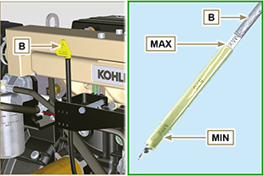  Fig. 4.3

Ravitaillement de l'huile de l'inverseur de marche
Important

- Pour les mises en garde de sécurité, voir le Par. 2.4 .
- Avant de procéder à cette opération, lire le Par. 3.2.2 .
- Le ravitaillement doit être effectué avec le moteur en position horizontale.
- Dévisser le bouchon de ravitaillement de l'huile A .  - Ravitailler avec de l'huile du type prescrit ( Par. 2.4.2 ). | 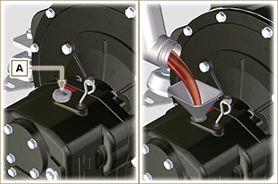  Fig. 4.4
- Retirer la jauge de niveau d'huile B et contrôler que le niveau soit proche, mais pas au-dessus, de MAX .  - Remplir si le niveau n'est pas proche de MAX et réinsérer correctement la jauge de niveau d’huile B dans le logement sur l'inverseur C .  - Revisser le bouchon A ou C .  Important  - Ne pas dépasser le niveau MAX .  - Ne pas faire fonctionner le moteur si le niveau d’huile est en-dessous du MIN . | 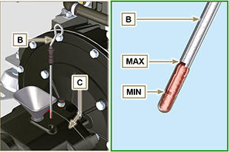  Fig. 4.5

Ravitaillement du réfrigérant
Important

- Avant de procéder à cette opération, lire le Par. 3.2.2 .
- Le ravitaillement doit être effectué avec le moteur en position horizontale.

Avertissement

- Il est obligatoire d'utiliser du liquide antigel mélangé avec de l'eau décalcifiée.
- Le point de congélation du mélange réfrigérant varie selon la concentration du produit en eau.
- En plus de baisser le point de gel, le liquide permanent permet également d'augmenter le point d'ébullition.
- Par conséquent, il est conseillé d'utiliser un mélange dilué à 50 %, garantissant un degré de protection générale, évitant la formation de rouille, de courants galvaniques et de dépôts de calcaire.
REMARQUE: Attendre que le moteur atteigne la température ambiante.  Avertissement  - Présence de vapeur et de liquide réfrigérant sous pression. Danger de brûlures.  - Dévisser le bouchon A et ravitailler le radiateur avec le réfrigérant composé de: 50 % ANTIGEL et 50 % d'eau décalcifiée.  - Dévisser la vis C faire sortir l'air éventuellement présent, puis visser la vis C (couple de serrage 8 Nm - Fig. 4.7 ).  REMARQUE : Le niveau de remplissage MAX pour le collecteur d'échappement B est en correspondance de la vis C , terminer l'opération de ravitaillement de liquide réfrigérant dès que le liquide sort de la vis C (Fig. 4.7) .  - Revisser à fond le bouchon A .  - Après quelques minutes de fonctionnement, arrêter le moteur, attendre que le liquide réfrigérant revienne à une température proche de celle ambiante, puis vérifier à nouveau le niveau. | 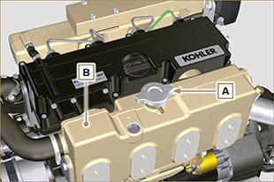  Fig. 4.6  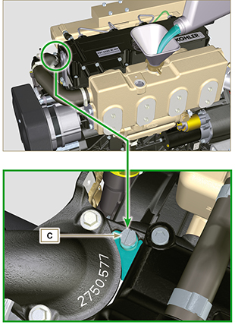  Fig. 4.7

Informations sur l'entretien

Informations utiles sur l'entretien
- être effectuées directement par l'utilisateur s'il possède les compétences appropriées, décrites dans les Tab. 5.1 et Tab. 5.2 .
- Les contrôles périodiques et les opérations d'entretien doivent être effectués conformément aux échéances et aux modalités indiquées dans ce manuel, et sont à la charge de l'utilisateur.
- Le non-respect des normes et des échéances d'entretien compromet le bon fonctionnement du moteur et sa durée, et fait par conséquent déchoir la garantie.
- Afin de prévenir tout dommage de personnes et de choses, lire attentivement les mises en garde indiquées ci-dessous, avant d'intervenir sur le moteur.

Avertissement

- Effectuer toutes les opérations avec le moteur éteint et à température ambiante.
- Le ravitaillement et le contrôle du niveau d'huile doivent être effectués avec le moteur en position horizontale.
- Avant chaque démarrage, pour éviter des fuites d'huile, s'assurer que: - la jauge du niveau d'huile soit correctement insérée;

- les éléments suivants soient correctement serrés:

le bouchon de vidange de l'huile;

le bouchon de ravitaillement d'huile.

Important

- Avant de procéder à cette opération, lire le Par. 3.2.2 .

Risque

- Pour les mises en garde de sécurité, voir le Cap. 3 .

Entretien périodique
Les intervalles d'entretien préventif dans les Tab. 5.1 et Tab. 5.2 concernent l'utilisation du moteur en conditions de fonctionnement normales, avec du carburant et de l'huile conformes aux caractéristiques techniques recommandées dans ce manuel.

Tab. 5.1
CONTROLE ET NETTOYAGE
DESCRIPTION DE L'OPÉRATION | FRÉQUENCE D'INTERVENTION (HEURES) |  |  |  | PAR.
 | 10 | 250 | 500 | 5000
Niveau d’huile moteur |  |  |  |  | 5.3
Niveau du liquide de refroidissement |  |  |  |  | 5.5
Surface d'échange du radiateur ⁽²⁾ |  |  |  |  | 5.6
Manchons en caoutchouc |  |  |  |  | 5.4
Tuyaux du carburant |  |  |  |  | 5.4
Démarreur ⁽⁵⁾ |  |  |  |  | --
Tab 5.2
REMPLACEMENT
DESCRIPTION DE L'OPÉRATION |  | FRÉQUENCE D'INTERVENTION (HEURES) |  |  |  | PAR.
 |  | 10 | 250 | 500 | 5000
Huile moteur ⁽¹⁾ |  |  |  |  |  | 6.1
Cartouche du filtre à huile ⁽¹⁾ |  |  |  |  |  | 6.2
Cartouche du filtre du carburant ⁽¹⁾ |  |  |  |  |  | 6.3
Courroie de la pompe à eau ⁽³⁾⁽⁵⁾ |  |  |  |  |  | 6.7
Courroie alternateur ⁽³⁾ ⁽⁵⁾ |  |  |  |  |  | 6.6
Réfrigérant ⁽⁴⁾⁽⁵⁾ |  |  |  |  |  | 6.5
Manchons réfrigérant ⁽⁵⁾⁽⁷⁾ |  |  |  |  |  | --
Tuyaux du carburant ⁽⁵⁾⁽⁷⁾ |  |  |  |  |  | --
Cartouche du filtre à air à sec ⁽²⁾ |  |  |  |  |  | 6.8
Roue de la pompe à eau |  |  |  |  |  | 6.4

(1) - En cas d'utilisation rare: 12 mois. (2) - La fréquence de contrôle dépend du milieu de fonctionnement du moteur.

Dans des milieux très poussiéreux, il est nécessaire d'augmenter la fréquence de contrôle et de nettoyage, ou de remplacement.
(3) - En cas d'utilisation rare: 36 mois. (4) - En cas d'utilisation rare: 24 mois.

(5) - S'adresser aux ateliers autorisés Lombardini Marine .
(7) - L’intervalle de remplacement est une simple préconisation et dépend fortement des conditions météorologiques et de l’état du tuyau constaté lors des inspections visuelles régulières.
(8) - Pas fourni par Lombardini Marine .

Contrôle du niveau d'huile (jauge standard)
Important  - Avant de procéder à cette opération, lire le Par. 3.2.2 .  - Ne pas dépasser le niveau MAX .  - Ne pas faire fonctionner le moteur si le niveau d’huile est en-dessous du MIN .  - Le contrôle doit être effectué avec le moteur en position horizontale.  - Dévisser le bouchon de ravitaillement de l’huile A . Retirer la jauge de niveau d'huile B et contrôler que le niveau soit proche de MAX .  - Remplir si le niveau n'est pas proche de MAX .  - Réinsérer correctement la jauge de niveau d'huile B .  - Revisser le bouchon A et/ou C (Fig. 5.2) . | 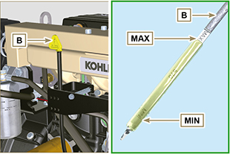  Fig. 5.1  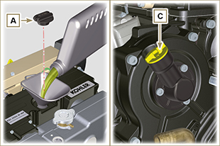  Fig. 5.2

Contrôle des tuyaux en caoutchouc
Danger  - Pour les mises en garde de sécurité, voir le Cap. 3 .  Le contrôle s'effectue en écrasant ou en fléchissant légèrement le tuyau tout le long de son parcours et à proximité des colliers de serrage.  Les composants doivent être remplacés s'ils présentent des craquelures, fissures, coupures, fuites et s'ils ne conservent pas une certaine élasticité.  Important  - Avant de procéder à cette opération, lire le Par. 3.2.2 .  - Si les tuyaux du carburant sont endommagés, s'adresser à un atelier autorisé Lombardini Marine .  Vérifier l'intégrité des:  - Tuyaux pour le circuit du carburant A .  - Manchons pour le circuit de refroidissement B1 , B2, B3 et B4.  - Tuyaux pour le circuit du reniflard C . | 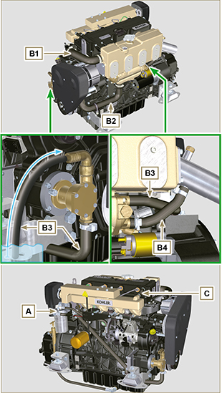  Fig 5.3

Contrôle du niveau du liquide de refroidissement
REMARQUE: Attendre que le moteur atteigne la température ambiante.  Important  - Avant de procéder à cette opération, lire le Par. 3.2.2 .  - Le contrôle doit être effectué avec le moteur en position horizontale.  Risque  - Pour les mises en garde de sécurité, voir le Cap. 3 .  Avertissement  - Présence de vapeur et de liquide réfrigérant sous pression. Danger de brûlures.  - Démarrer le moteur sans le bouchon A sur le radiateur.  - Dévisser la vis C et ravitailler le collecteur d'échappement refroidi B jusqu'à la sortie du liquide réfrigérant de la vis C .  REMARQUE : Le niveau de remplissage MAX pour le collecteur d'échappement B est en correspondance de la vis C , terminer l'opération de ravitaillement de liquide réfrigérant dès que le liquide sort de la vis C .  - Visser le bouchon A et la vis C .  REMARQUE: Pour le ravitaillement, se référer au Par. 4.7 .  Avertissement  - Avant de redémarrer, s'assurer que les bouchons sur le radiateur ou sur la cuve d'expansion, si présente, soient correctement montés, afin d'éviter des fuites de liquide ou de vapeur à températures élevées. | 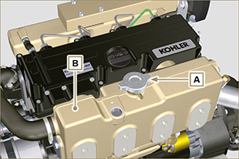  Fig. 5.4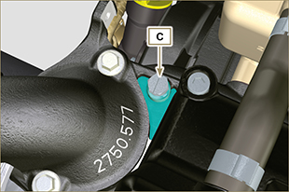  Fig. 5.5

Contrôle anode de zinc et radiateur
Important  - Avant de procéder à cette opération, lire le Par. 3.2.2 .  - Le contrôle doit être effectué avec le moteur en position horizontale.  Risque  - Pour les mises en garde de sécurité, voir le Cap. 3 .  Avertissement  - Protéger adéquatement le démarreur contre tout contact avec des liquides, avant de procéder aux opérations.  - Dévisser légèrement le raccord A pour drainer le liquide réfrigérant dans un récipient approprié et consulter le Par. 3.5 .  - Dévisser la vis B .  - Procéder au remplacement du composant B si la valeur C est inférieure à 15mm.  - Dévisser la vis D1 , D2 et enlever la calotte E1 , E2 .  - Extraire le radiateur F du collecteur refroidi G .  - Effectuer le nettoyage, immerger les composants F, E1, E2 dans une solution d'eau distillée avec de l'acide chlorhydrique à 10%.  - Contrôler que le radiateur F n'ait pas d'incrustations de saleté en tout genre.  - Contrôler tous les trous présents sur les plans F1 , F2 sans incrustations ou saleté en tout genre. | 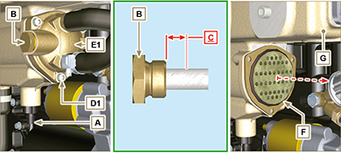  Fig. 5.6
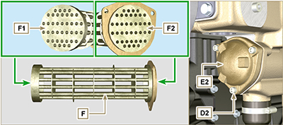
Fig. 5.7

REMARQUE: si l'intérieur des tuyaux sur les plans F1 et F2 ( Fig. 5.7 ) étaient bouchés par les incrustations même après le nettoyage effectué au point 6, il est nécessaire de procéder au nettoyage des tuyaux avec les instruments mécaniques dédiés.  Important  - Remplacer tous les joints.  - Fixer la calotte E2 sur le collecteur G avec les vis D2 en interposant la bride E3 et interposer :  - le joint H1 entre E2 et E3  - le joint H2 entre E3 et G.  (couple de serrage MIN 5 Nm, MAX 7.5 Nm )  - Insérer le joint H3 sur le radiateur F .  - Insérer le radiateur F dans le collecteur G jusqu'à la butée.  - Insérer le joint H4 sur le radiateur B .  - Fixer la calotte E1 sur le collecteur G avec les vis D1 (couple de serrage MIN 5 Nm, MAX 7.5 Nm ).  - Serrer la vis B sur la calotte E1 en interposant la joint H5 (couple de serrage 30 Nm ).  - Visser le raccord A sur le collecteur G .  - Effectuer les opérations décrites au Par. 6.4 . | 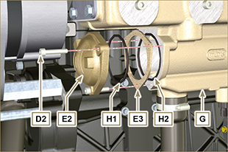  Fig. 5.8  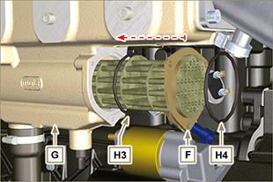  Fig. 5.9
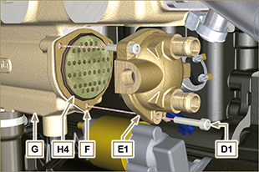  Fig. 5.10 | 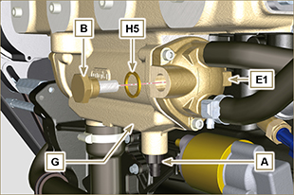  Fig. 5.11

Conservation du produit

Important

- jusqu'à 6 mois, ils doivent être protégés, par les opérations décrites dans le paragraphe Stockage du moteur (jusqu'à 6 mois) ( Par. 5.8 ) .
- Au-delà de 6 mois d'inutilisation du moteur, il est nécessaire d'effectuer une intervention protectrice pour étendre la période de stockage (au-delà de 6 mois) ( Par. 5.9 ) .
- En cas d'inactivité du moteur, le traitement protecteur doit être répété au plus tard dans les 24 mois suivant le dernier traitement effectué.

Stockage du moteur jusqu'à 6 mois
Avant le stockage, vérifier que:
- La pièce, où le moteur sera conservé, ne soit pas humide ou exposée aux intempéries. Protéger adéquatement le moteur contre la poussière, l'humidité et les agents atmosphériques.
- Le lieu ne soit pas à proximité de tableaux électriques.
- Éviter que l'emballage ne soit en contact direct avec le sol.

Stockage du moteur au-delà de 6 mois
Effectuer les points décrits dans le Par. 5.8.

- Changer l'huile moteur (Par. 6.1) .
- Ravitailler avec du carburant contenant des additifs pour stockages de longue durée. Il est conseillé d'utiliser les additifs suivants:

DEFA Fluid Plus (Pakelo Lubrifiants),

Diesel Treatment (Green Star),

Top Diesel (Bardhal),

STP ® Diesel Fuel Injector Treatment.
- Avec cuve d'expansion:
contrôler que le liquide de refroidissement soit au niveau MAX .
- Sans cuve d'expansion:
Effectuer les opérations du Par. 4.7 .
- Démarrer le moteur et le maintenir au régime minimum, sans charge, pendant environ 2 minutes.
- Amener le moteur aux 3/4 du régime MAX . pendant 5 à 10 minutes.
- Arrêter le moteur.
- Vider complètement le réservoir du carburant.
- Vaporiser de l'huile SAE 10W-40 dans les collecteurs d'échappement et d'admission.
- Fermer les conduites d'admission et d'échappement afin d'éviter l'introduction de corps étrangers.
- Nettoyer soigneusement toutes les parties extérieures du moteur. Lors du lavage du moteur avec des dispositifs de lavage sous pression ou à vapeur, éviter de diriger le jet à haute pression vers les composants électriques, les joints des câbles et les bagues d'étanchéité (système S.P.I.).

En cas de lavage à haute pression ou à vapeur, il est important de maintenir une distance minimum d'au moins 200 mm entre la surface à laver et la buse.

Éviter absolument les composants électriques et électroniques.
- Traiter les parties non vernies avec des produits protecteurs.
Si la protection du moteur est effectuée selon les suggestions indiquées, il ne se produira aucun dégât lié à la corrosion.

Démarrage du moteur après le stockage
- Enlever la toile de protection.
- Retirer le traitement protecteur des parties extérieures en utilisant un chiffon imbibé de produit dégraissant.
- Injecter de l'huile lubrifiante (pas plus de 2 cm3) dans les conduites d'admission.
- Verser du carburant neuf dans le réservoir.
- Vérifier que les niveaux d'huile et de liquide réfrigérant soient proches de MAX .
- Démarrer le moteur et le maintenir au régime minimum, sans charge, pendant environ deux minutes.
- Amener le moteur aux 3/4 du régime MAX. pendant 5 à 10 minutes.

Avertissement

- Avec le temps, les lubrifiants et les filtres perdent leurs propriétés et caractéristiques, il faut donc les remplacer selon les critères décrits dans le Tab. 5.2 .

- Remplacer les filtres (air, huile, carburant) par des pièces de rechange d'origine.
- Introduire de l'huile neuve (Par. 4.5) jusqu'au niveau MAX .
- Vider complètement le circuit de refroidissement et verser du réfrigérant neuf jusqu'au niveau MAX ( Par. 6.5 ) .

Informations sur les remplacements

Remplacement de l'huile moteur
Danger  - Débrancher le câble négatif (-) de la batterie pour éviter les démarrages accidentels du moteur.  Important  - Avant de procéder à cette opération, lire le Par. 3.2.2.  - Le remplacement de l'huile doit être effectué avec le moteur en position horizontale.  REMARQUE: Effectuer cette opération avec le moteur chaud pour avoir une meilleure fluidité de l'huile et pour obtenir une évacuation complète des impuretés contenues dans celle-ci.  - Dévisser le bouchon de ravitaillement de l’huile A .  - Extraire la jauge de niveau d’huile B ( Fig. 6.3 ).  - Déposer le bouchon D de vidange de l'huile de la pompe E .  - Actionner la pompe E et vidanger l'huile se trouvant dans le moteur.  - Vider l’huile dans un récipient approprié (pour l'élimination de l'huile usée, se référer au Par. 6.9 ).  - Visser le bouchon de vidange D (couple de serrage de 10 Nm ).  - Realice las operaciones indicadas en el Par. 6.2 .  - Ravitailler avec de l’huile du type prescrits ( Tab. 2.1 et Tab. 2.2 ).  - Si le bouchon A n’est pas accessible, utiliser le bouchon de ravitaillement d’huile C .  - Introduire et retirer la jauge de niveau d’huile B pour contrôler le niveau. Remplir si le niveau n’est pas proche de MAX .  - Une fois l’opération terminée, réintroduire correctement la jauge de niveau d’huile B .  - Visser le bouchon A ou C .  Important  - Ne pas dépasser le niveau MAX.  - Ne pas faire fonctionner le moteur si le niveau d’huile est en-dessous du MIN. | 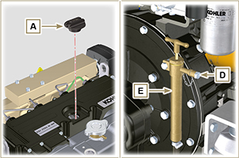  Fig. 6.1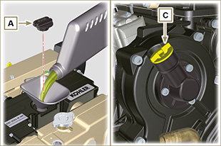  Fig. 6.2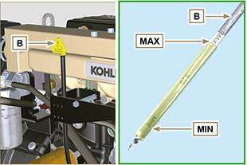  Fig. 6.3

Remplacement de la cartouche du filtre à huile
Important  - Avant de procéder à cette opération, lire le Par. 3.2.2  Avertissement  - En cas d’utilisation rare, remplacer tous les 12 mois.  - Pour l'élimination de la cartouche du filtre à huile et du filtre du carburant, se référer au Par. 6.9.  - Dévisser la cartouche du filtre à huile A avec la clé prévue à cet effet.  - Insérer et visser la cartouche neuve du filtre à huile A en la serrant avec la clé dynamométrique B (couple de serrage de 15 Nm ). | 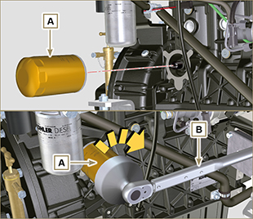  Fig 6.4

Remplacement de la cartouche du filtre du carburant
Important  - Avant de procéder à cette opération, lire le Par. 3.2.2.  Avertissement  - En cas d’utilisation insuffisante, remplacer tous les 12 mois.  - Pour l'élimination de la cartouche du filtre à huile et du filtre du carburant, se référer au Par. 6.9.  - Se procurer un récipient adapté pour récupérer le carburant.  - Dévisser et déposer la cartouche A .  - Graisser le joint C de la nouvelle cartouche.  Visser la nouvelle cartouche A sur le support B (serrer manuellement).  Important  - Ne pas remplir la cartouche neuve A avec le carburant.  - Tourner la clé sur le tableau de commandes sur ON .  La pompe électrique D envoie le carburant vers le filtre B puis vers la pompe d'injection.  - Desserrer la vis de désaération F , située sur le support du filtre du carburant B .  L'air, à l'intérieur du circuit et du filtre, commencera à sortir du logement de la vis F .  - Visser la vis de désaération F (couple de serrage à 1.5 Nm ) dès que le carburant commence à sortir. | 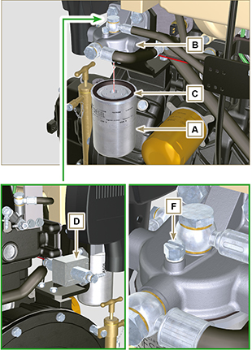  Fig 6.5

Remplacement de la roue de la pompe à eau
Danger  - Débrancher le câble négatif (-) de la batterie pour éviter les démarrages accidentels du moteur.  Important  - Avant de procéder à cette opération, lire le Par. 3.2.2.  - Remplacer le joint G .  - Dévisser les vis A et déposer le couvercle B .  - Déposer la roue C du corps de la pompe D .  - Lubrifier la nouvelle roue C avec de la graisse.  - Placer la nouvelle roue C sur l'arbre E .  - Fixer le couvercle B à l'aide des vis A et des rondelles F en plaçant le joint G entre le couvercle B et le corps de la pompe D . | 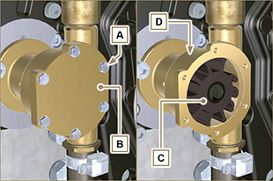  Fig. 6.6
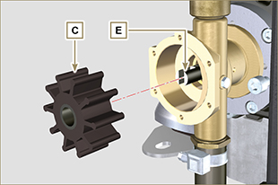  Fig. 6.7 | 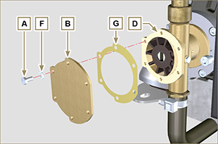  Fig. 6.8

Remplacement du réfrigérant
Danger  - Débrancher le câble négatif (-) de la batterie pour éviter les démarrages accidentels du moteur.  Important  - Avant de procéder à cette opération, lire le Par. 3.2.2.  - Dévisser le bouchon A pour permettre la vidange totale du liquide du circuit contenu dans les conduits du carter moteur dans un récipient approprié ( Par. 3.5 ).  Important  - Effectuer les opérations du Par. 5.6 avant de procéder.  - Remplacement le joint C .  - Visser le bouchon A sur la base B en interposant le joint C (couple de serrage à 50 Nm ).  - Effectuer les opérations décrites au Par. 4.7 . | 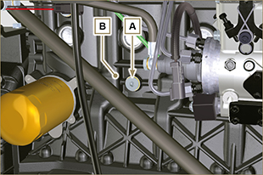  Fig. 6.9  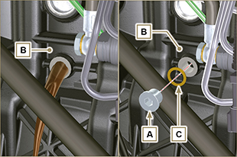  Fig. 6.10

Remplacement de la courroie de l'alternateur
Danger  - Débrancher le câble négatif (-) de la batterie pour éviter les démarrages accidentels du moteur.  Important  - Avant de procéder à cette opération, lire le Par. 3.2.2.  - Dévisser les vis A et déposer la protection B .  - Desserrer la colonnette C et la vis D .  - Déposer la courroie F .  - Effectuer les opérations du point 2 à 6 du Par. 6.7 . | 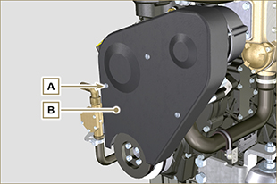  Fig. 6.11  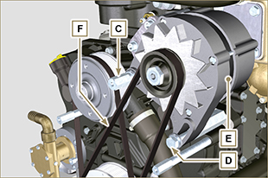  Fig. 6.12

- Placer la nouvelle courroie F sur les poulies G .  - Déplacer l'alternateur E dans le sens de la flèche H , serrer la vis D , puis la colonnette C (couple de serrage à 40 Nm ).  - Contrôler la tension de la courroie F à l'aide de l'instrument type Clavis, en le positionnant au point P (la valeur doit être de 392 N ). | 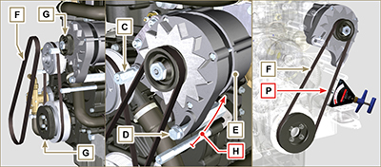  Fig. 6.13

- Fixer la protection B à l'aide des vis A (couple de serrage 5 Nm ) | 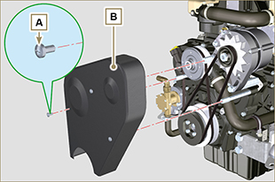  Fig. 6.14

Remplacement de la courroie de la pompe du réfrigérant
Danger  - Débrancher le câble négatif (-) de la batterie pour éviter les démarrages accidentels du moteur.  Important  - Avant de procéder à cette opération, lire le Par. 3.2.2.  - Effectuer les opérations du point 1 à 3 du Par. 6.6 .  - Déposer la courroie A . | 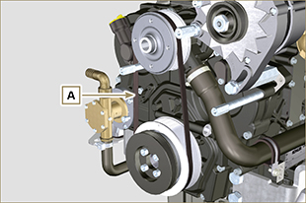  Fig. 6.15

- Placer la nouvelle courroie A sur la poulie G1 et commencer à la caler sur la poulie G2 au point B en faisant attention à canaliser les cannelures à l'intérieur de la courroie dans les canaux de la poulie G2 , comme illustré sur le détail B1 .  - Commencer à tourner manuellement la poulie G1 dans le sens horaire en maintenant en position la courroie A comme sur le détail B1  - Continuer à tourner la poulie G1 jusqu'au calage complet de la courroie A sur la poulie G2 .  - Effectuer les opérations du point 4 à 7 du Par. 6.6 . | 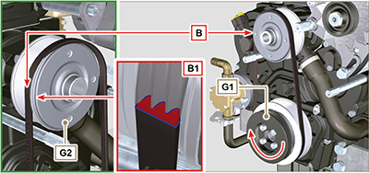  Fig. 6.16

Remplacement du filtre à air
Danger  - Débrancher le câble négatif (-) de la batterie pour éviter les démarrages accidentels du moteur.  Important  - Avant de procéder à cette opération, lire le Par. 3.2.2.  - Desserrer le collier A et déposer le filtre B du collecteur C .  - Fixer le nouveau filtre à air B sur le collecteur C à l'aide du collier A . | 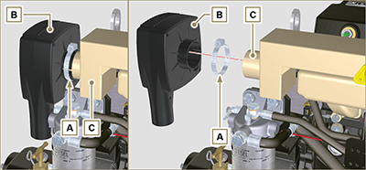  Fig. 6.17

Démantèlement et Destruction
- En cas de destruction, le moteur devra être éliminé dans des décharges adaptées, en se conformant à la législation en vigueur.
- Avant de procéder à la destruction, il est nécessaire de séparer les parties en plastique ou en caoutchouc du reste des composants.
- Les parties constituées uniquement de plastique, aluminium et acier pourront être recyclées si elles sont ramassées par les centres appropriés.
- Tous les composants et des liquides doivent être traités conformément aux lois en vigueur dans le pays où le tri est effectué.
- L'huile usée doit être opportunément récupérée et ne doit pas être dispersée dans l'environnement, car, conformément aux normes de loi en vigueur, elle est classée comme déchet dangereux et, en tant que tel, elle doit être remise aux centres de collecte prévus à cet effet.

Informations sur les pannes

Informations utiles sur les pannes
- Ce chapitre contient des informations concernant les pannes susceptibles de se produire lors de l'utilisation du moteur, leurs causes et les solutions possibles Tab. 7.2 .
- Dans certains cas, pour éviter des dégâts supplémentaire, il est nécessaire d'éteindre immédiatement le moteur Tab. 7.1 .
Tab 7.1
LE MOTEUR DOIT ÊTRE IMMÉDIATEMENT ÉTEINT QUAND
1 | Les tours du moteur augmentent et diminuent tout à coup
2 | Les tours du moteur augmentent et diminuent tout à coup
3 | La couleur des gaz d’échappement devient tout à coup sombre
4 | Le témoin de la pression de l'huile s'allume pendant le fonctionnement

Tab 7.2
INCONVÉNIENTS | CAUSE PROBABLE | SOLUTION | PAR.
Le moteur ne démarre pas | Bornes de la batterie sulfatées | Nettoyage des bornes de la batterie | --
 | Tension de la batterie insuffisante | Recharger la batterie ou la remplacer | --
 | Niveau du carburant insuffisant | Ravitailler avec du carburant | 4.4
 | Carburant congelé | S'adresser aux ateliers autorisés Lombardini Marine | --
 | Filtre du carburant encrassé | Remplacer par un filtre neuf | 6.3
 | Air dans le circuit du combustible | S'adresser aux ateliers autorisés Lombardini Marine | --
 | Filtre à air obstrué | Remplacer par un filtre neuf/nettoyer | --
 | Tuyaux bouchés | S'adresser aux ateliers autorisés Lombardini Marine | --
 | Fusible brûlé | Remplacer par un fusible neuf, si le problème persiste,  s'adresser aux ateliers autorisés Lombardini Marine | --
 | Dispositifs d'admission ou d'échappement bouchés | S'adresser aux ateliers autorisés Lombardini Marine | --
Le moteur démarre et s'arrête | Connexions électriques précaires | Nettoyer des contacts électriques, si le problème persiste,  s'adresser aux ateliers autorisés Lombardini Marine | --
 | Bornes de la batterie sulfatées | Nettoyage des bornes de la batterie | --
 | Filtre du carburant encrassé | Remplacer par un filtre neuf e nettoyer le réservoir | 6.3
 | Tuyaux du carburant bouchés | S'adresser aux ateliers autorisés Lombardini Marine | --
Nombre de tours au régime minimum instable | Tuyaux du carburant bouchés | S'adresser aux ateliers autorisés Lombardini Marine | --
Nombre de tours au régime minimum bas | Tuyaux du carburant bouchés | S'adresser aux ateliers autorisés Lombardini Marine | --
 | Carburant de mauvaise qualité | Nettoyer le réservoir et ravitailler avec du carburant de qualité | 2.5
Fumée BLEUE | Niveau d'huile élevé dans le bac | Remplacer l'huile moteur, si le problème persiste,  s'adresser aux ateliers autorisés Lombardini Marine | 6.1
 | Filtre à air obstrué | Remplacer par un filtre neuf | 6.8
Consommation excessive de carburant | Filtre à air obstrué | Remplacer par un filtre neuf | 6.8
 | Niveau d'huile élevé dans le bac | Remplacer l'huile moteur, si le problème persiste,  s'adresser aux ateliers autorisés Lombardini Marine | 6.1
Le moteur a perdu ses performances initiales | Filtre à air obstrué | Remplacer par un filtre neuf | 6.8
 | Tuyaux du carburant bouchés | S'adresser aux ateliers autorisés Lombardini Marine | --
 | Carburant de mauvaise qualité | Nettoyer le réservoir et ravitailler avec du carburant de qualité | --
 | Niveau d'huile élevé dans le bac | Remplacer l'huile moteur, si le problème persiste,  s'adresser aux ateliers autorisés Lombardini Marine | 6.1
Le moteur a des trous lors de l'accélération | Filtre du carburant encrassé | Remplacer le filtre du carburant | 6.3
Le moteur a des ratés lors de l'accélération | Tuyaux du carburant bouchés | S'adresser aux ateliers autorisés Lombardini Marine | --
Le moteur surchauffe | Niveau du réfrigérant insuffisant | Remplir jusqu'au niveau | 5.6
 | Niveau d'huile élevé dans le bac | Remplacer l'huile moteur, si le problème persiste,  s'adresser aux ateliers autorisés Lombardini Marine | 6.1
 | Radiateur encrassé | Nettoyer le radiateur, si le problème persiste, s'adresser aux ateliers autorisés Lombardini Marine | 5.7
Si les solutions proposées dans le Tab. 7.2 , pour les pannes pouvant se produire, ne permettent pas de résoudre le problème, contacter un atelier autorisé Lombardini Marine .

Signalisation des erreurs sur le tableau de commande
Dans le Tab 7.3 sont indiquées les erreurs qui peuvent se produire sur le tableau de commande  Tab. 7.3  POS. DESCRIPTION  Pression de l'huile moteur basse  Température élevée du réfrigérant  Alternateur désactivé  (avec les tours du moteur < 850 rpm)  Exécution de la révision (*1)  Tension de la batterie insuffisante  (affichage clignotant avec batterie < 9V)  Outre le signal visuel, les erreurs sont audibles via un signal sonore provenant du tableau. Toutes les erreurs disparaissent automatiquement dès que le défaut est résolu.  (*1) - La remise à zéro automatique ne s'effectue pas pour la révision, la réinitialisation doit être effectuée manuellement à l'aide de la procédure suivante :  - Appuyer sur le bouton E jusqu'à ce que s'affiche, sur l'écran D , la page pour l'exécution de la révision (Service de h)  - Appuyer simultanément sur les boutons E et F pendant 10 secondes , sur l'écran D les heures prévues pour l'entretien successif se rétablissent. | 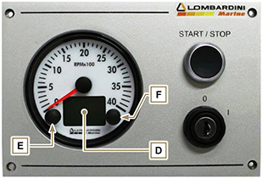  Fig 7.1

Informations sur la garantie

Conditions de garantie
CONDITIONS DE GARANTIE GLOBALE DES MOTEURS DIESEL KOHLER

1. PÉRIODE DE GARANTIE

Kohler Co. garantit à l'utilisateur final que chaque moteur diesel sera exempt de tout vice de fabrication ou de construction en service normal pendant la période de couverture applicable ou heures opératives (la première des deux conditions atteintes en premier) indiquée ci-dessous, à condition que le moteur soit utilisé et entretenu conformément aux modes d’emploi de Kohler Co.

SÉRIE MOTEUR | PÉRIODE DE GARANTIE | HEURES DE FONCTIONNEMENT | COUVERTURE DE LA GARANTIE
Moteur diesel KOHLER (non KDI) | 3 ans | 0 – 2.000 | 100% pièces et main d'œuvre
KOHLER KDI | 3 ans | 0 – 2.000 | 100% pièces et main d'œuvre
 |  | 2.001 – 6.000 | Composants essentiels uniquement *
Moteur diesel Lombardini | 2 ans | 0 – 2.000 | 100% pièces et main d'œuvre

* Les défauts des composants essentiels sont des défaillances liées au moulage du carter, au moulage de la culasse, au vilebrequin, à la poulie du vilebrequin, à l'arbre à cames, à la bielle, au volant et à la pompe à huile.

Concernant la période de garantie mentionnée ci-dessus, la période commence à la date d'achat de l'équipement fini sur lequel le moteur est installé. Si aucun compteur horaire n’est installé sur l’application, les heures de fonctionnement seront calculées sur la base de 4 heures d’utilisation par jour 5 jours par semaine, le décompte commençant à la date d'achat.

L'obligation de Kohler Co. en vertu de cette garantie est expressément limitée, à sa discrétion, à un ajustement, une réparation ou un remplacement approprié de la ou des pièces jugées défectueuses à la suite d'une inspection par Kohler Co. ou par un centre de service agréé désigné par Kohler Co.

PIÈCES DE RECHANGE | PÉRIODE DE GARANTIE | HEURES DE FONCTIONNEMENT | COUVERTURE DE LA GARANTIE
Pièces moteur diesel KOHLER et Lombardini | 2 ans | 0 – 2.000 | 100% pièces et main d'œuvre

Les pièces/composants qui doivent être remplacés dans le cadre du programme d'entretien requis seront couverts par la garantie de Kohler Co. à partir de la date d'achat de la pièce jusqu'au premier intervalle de remplacement prévu pour les pièces/composants considérés.

Toutes les autres pièces de rechange sont couvertes par la garantie ci-dessus à condition que les réparations aient été effectuées par Kohler Co. ou par un réparateur Kohler autorisé.

2. EXCLUSIONS

Les cas suivants ne sont pas couverts par cette garantie.

- Dommages causés par : (i) un accident ou un sinistre ; (ii) l'utilisation déraisonnable ou la négligence ; (iii) l'usure normale ; (iv) l'usure prématurée due à un mauvais entretien ; (v) un mauvais stockage ; (vi) du carburant ancien ou contaminé laissé dans le circuit carburant, qui comprend, notamment, les réservoirs, les tuyauteries de carburant, les composants d'injection ; (vii) les modifications non approuvées.
- Les défaillances causées par : (i) les réparations défectueuses effectuées par une partie autre que Kohler Co. ou un centre de service agréé désigné par Kohler Co. ; (ii) l'utilisation de pièces de rechange non approuvées par Kohler ; ou (iii) les dommages supplémentaires causés par l’inexécution des consignes applicables en cas de déclenchement de l'alarme lumineuse (par faute, négligence ou fonctionnement sans surveillance du moteur) ; (iv) un élément hors du contrôle de Kohler Co., qui comprend, sans s'y limiter, le vol, le vandalisme, le feu, la foudre, un séisme, une tempête, la grêle, une éruption volcanique, une inondation ou une tornade.
- Les frais de transport ou de déplacement liés à la réparation ou au remplacement des pièces défectueuses du moteur.
- Les accessoires du moteur tels que les réservoirs de carburant, les embrayages, les transmissions, les groupes motopropulseurs et les batteries, sauf s'ils sont fournis ou installés par Kohler Co.
- Les cas où les moteurs sont installés dans une application non officiellement revus par Kohler .
- La location d'autres équipements pendant l'exécution des réparations sous garantie. Tous les articles sujets à l'usure et à l'entretien périodique tels que ceux énumérés dans le manuel d'utilisation et d'entretien (tels que filtres à air, à huile ou à carburant, courroies, etc.) sont garantis pour une période égale à l'intervalle prescrit pour le remplacement tel que mentionné dans ce manuel.
- Carburant, huile de graissage, liquide de refroidissement/antigel.

LES GARANTIES IMPLICITES OU LÉGALES, Y COMPRIS CELLES DE QUALITÉ MARCHANDE ET D'ADÉQUATION À UN USAGE PARTICULIER, SONT EXPRESSÉMENT LIMITÉES À LA DURÉE DE LA PRÉSENTE GARANTIE ÉCRITE. KOHLER CO. NE DONNE AUCUNE AUTRE GARANTIE EXPRESSE ET PERSONNE N'EST AUTORISÉ À EN DONNER AU NOM DE KOHLER CO. KOHLER CO. ET/OU LE VENDEUR NE SERA PAS RESPONSABLE DES DOMMAGES SPÉCIAUX, INDIRECTS, ACCESSOIRES OU CONSÉCUTIFS DE QUELQUE NATURE QUE CE SOIT.

3. POUR BÉNÉFICIER DU SERVICE DE GARANTIE

La réparation doit être effectuée par un concessionnaire agréé KOHLER désigné par Kohler.

ÉTATS-UNIS ET CANADA
La liste des concessionnaires agréés est disponible sur le site www.kohlerengines.com ou par téléphone au 1-800-544-2444 (États-Unis et Canada) DIVISION MOTEUR, Kohler Co., Kohler Wisconsin

EUROPE, MOYEN-ORIENT ET ASIE
La liste des concessionnaires agréés peut être consultée sur le site dealers.kohlerpower.it .

AMÉRIQUE CENTRALE ET AMÉRIQUE DU SUD
La liste des concessionnaires agréés peut être consultée sur le site dealers.kohlerpower.it .

CHINE ET ASIE PACIFIQUE
La liste des concessionnaires agréés peut être consultée sur le site dealers.kohlerpower.it .

INDE
La liste des concessionnaires agréés peut être consultée sur le site dealers.kohlerpower.it .
Note : Des termes et conditions de garantie spécifiques s'appliquent aux moteurs vendus directement en Inde .

4. RESPONSABILITÉS DU PROPRIÉTAIRE EN MATIÈRE DE GARANTIE

- En tant que propriétaire du moteur hors route, vous êtes responsable de l'exécution de l'entretien requis indiqué dans votre manuel d'utilisation et d'entretien. Kohler Co. recommande que vous conserviez tous les reçus couvrant l'entretien de votre moteur hors-route et marin, sachant toutefois que Kohler Co. ne pourra pas refuser la garantie uniquement en raison de l'absence de reçus ou pour avoir failli à assurer l'exécution de tout entretien périodique.
- En tant que propriétaire du moteur hors-route et marin, vous devez cependant savoir que Kohler Co. peut vous refuser la couverture de garantie si votre moteur hors-route et marin ou une pièce montre des signes de dysfonctionnement ou de défaillance dus à un abus, une négligence, un entretien incorrect ou des modifications non approuvées.
- Votre moteur est conçu pour fonctionner uniquement avec du gasoil. Le gasoil et tous les autres fluides utilisés doivent être conformes aux recommandations énumérées dans le manuel d'utilisation et d'entretien. L'utilisation de tout autre carburant ou fluide peut entraîner la casse du moteur, l’usure prématurée ou un défaut de conformité aux normes d'émissions de la Californie et de l'agence américaine de protection de l’environnement.
- Il vous incombe d’engager le processus de garantie. L’agence californienne pour la qualité de l'air et l’agence américaine de protection de l’environnement suggèrent que vous présentiez votre moteur hors-route et marin à un concessionnaire Kohler Co. dès qu'un problème survient. Les réparations sous garantie doivent être effectuées par le concessionnaire le plus rapidement possible.

5. COUVERTURE

Kohler Co. réparera ou remplacera sans frais les pièces, les composants et les sous-ensembles du système de contrôle des émissions qui présentent des vices de fabrication ou de construction, y compris le diagnostic, la main-d'œuvre et les pièces du système d'échappement du moteur, à condition qu'aucune modification non autorisée n'ait été apportée au moteur, à ses pièces, composants et sous-ensembles.

Le choix et la responsabilité de la décision de réparer ou remplacer un système de contrôle des émissions défectueux relèveront uniquement de la compétence de Kohler Co. Les pièces et composants du système de contrôle des émissions couverts par la garantie fédérale et californienne limitée portant sur les systèmes de contrôle des émissions sont énumérés ci-dessous :

Injecteur(s) de carburant | Unité de commande électronique (ECU) le cas échéant
Pompe(s) injection | Capteurs associés au fonctionnement de l’ECU
Collecteur d'échappement | Étiquettes informatives sur le contrôle des émissions
Collecteur d'admission | Turbocompresseur (le cas échéant)
Tuyau de recirculation des gaz d'échappement (EGR) | Limiteur de carburant
Soupape de ventilation du carter | Systèmes de post-traitement et autres composants quand présents

Les pièces/composants qui doivent être remplacés dans le cadre du programme d'entretien requis seront couverts par la garantie jusqu'au premier intervalle de remplacement prévu pour les pièces/composants considérés. Les dommages subséquents affectant d’autres composants du moteur résultant directement d'une panne d’un composant/pièce du système d’échappement ou de contrôle des émissions potentiellement couverte par la garantie seront couverts par les dispositions de garantie décrites dans le présent document.

6. EXIGENCES EN MATIÈRE D'ENTRETIEN ET DE RÉPARATION

Le propriétaire est responsable de l'utilisation et de l'entretien appropriés du moteur. Kohler co. Recommande que tous les reçus et les dossiers couvrant l'exécution de l'entretien régulier soient conservés en prévision d’éventuels litiges. Si le moteur est revendu pendant la période de garantie, les dossiers d'entretien doivent être transférés au nouveau propriétaire. Kohler co. Ne peut pas refuser les réparations sous garantie uniquement en raison de l'absence de réparation, d'entretien ou de non-tenue des registres d'entretien.

L'entretien normal, le remplacement ou la réparation des dispositifs et des systèmes de contrôle des émissions peuvent être effectués par tout établissement de réparation ou toute personne ; toutefois, les réparations sous garantie doivent être effectuées par un centre de service agréé Kohler.

7. DÉCLARATION DE GARANTIE DE LA CALIFORNIE ET DU GOUVERNEMENT FÉDÉRAL PORTANT SUR LE CONTRÔLE DES ÉMISSIONS, MOTEURS DIESEL MARINS ET HORS ROUTE (ÉTATS-UNIS SEULEMENT)

L’agence pour la qualité de l'air de l’état de Californie (CARB), l’agence américaine de protection de l’environnement (EPA) et Kohler Co. Sont heureux de présenter la garantie du système de contrôle des émissions de votre [année de modèle courante – {2+ année de modèle courante}] moteur (diesel) marin et hors route à allumage par compression. En Californie (« l'état ») et dans la région réglementée par l’agence américaine de protection de l’environnement (EPA), les nouveaux moteurs marins et hors route pour service lourd doivent être conçus, construits et équipés pour satisfaire les normes antipollution de l’état et de l’EPA. La période de garantie commence à la date de livraison du moteur ou de l'équipement à l'acheteur final. Kohler Co. Doit garantir le système de contrôle des émissions de votre moteur pendant les périodes de temps indiquées dans la section ci-dessous, à condition qu'il n'y ait pas eu d'abus, de négligence ou de mauvais entretien de votre moteur.

Votre système de contrôle des émissions peut comprendre des pièces telles que le système d'injection de carburant et le système d'admission d'air. Probablement aussi des tuyaux, des courroies, des connecteurs et d'autres ensembles relatifs aux émissions.

Si une condition de garantie existe, Kohler Co. Réparera votre moteur marin et hors route pour service lourd sans frais, le diagnostic, les pièces et la main-d'œuvre seront également compris.

Le propriétaire ne sera pas facturé pour le travail de diagnostic qui permet de déterminer si une pièce sous garantie est effectivement défectueuse, à condition que ce travail de diagnostic soit effectué dans un centre technique agréé habilité à effectuer des réparations dans le cadre de la garantie.

COUVERTURE DE LA GARANTIE DU FABRICANT

Les [année de modèle courante – {2+ année de modèle courante}] moteurs marins et hors route pour service lourd sont garantis pour les périodes indiquées ci-dessous. Si une pièce quelconque relative aux émissions de votre moteur est défectueuse, la pièce sera réparée ou remplacée par Kohler Co.

VITESSE VARIABLE OU VITESSE CONSTANTE | KW <19 | TOUTE VITESSE | 1500 HEURES OU 2 ANS, SELON LA PREMIÈRE OCCURRENCE
Vitesse constante | 19 ≤kW <37 | 3000 t/min ou plus | 1500 heures ou 2 ans, selon la première occurrence
Vitesse constante | 19 ≤kW <37 | Moins de 3000 t/min | 3000 heures ou 5 ans, selon la première occurrence
Vitesse constante | 19 ≤kW <37 | Toute vitesse | 3000 heures ou 5 ans, selon la première occurrence
Vitesse variable ou vitesse constante | kW ≥ 37 | Toute vitesse | 3000 heures ou 5 ans, selon la première occurrence

MOTEUR DIESEL POUR APPLICATIONS MARINES

PUISSANCE DU MOTEUR | PÉRIODE DE GARANTIE
kW < 19 | 1500 heures ou 2,5 ans et demi, selon la première occurrence
19 ≤ kW < 37 | 2500 heures ou 3,5 ans et demi, selon la première occurrence
37 ≤ kW < 75 | 5000 heures ou 5 ans et demi, selon la première occurrence

Glossaire

Glossaire
A

Alésage | Diamètre interne du cylindre dans les moteurs à explosion.
Anode de zinc | Élément qui a la fonction de prévenir la corrosion des composants par le flux d'eau provenant de la pompe à eau
Atelier autorisé | Centre d'assistance autorisé Kohler.

C

Catalyseur | Dispositif destiné à l'épuration des gaz d'échappement.
CE | « Communauté Européenne ».
Combustion | Réaction chimique d'un mélange composé d'un carburant et d'un comburant (air) à l'intérieur d'une chambre de combustion.
Conditions difficiles | Type de condition extrême se référant à l'environnement de travail dans lequel le moteur est utilisé (zones extrêmement poussiéreuses ou sales, ou atmosphère polluée par divers types de gaz).
Couple de serrage | Terme indiqué pour le serrage des composants filetés, dont la valeur est exprimée en Nm .

E

Entretien périodique | Ensemble des opérations d'entretien effectuées dans le seul but de contrôler ou de remplacer des éléments aux échéances prévues, sans modifier ou améliorer les fonctions exécutées par le système, ni augmenter sa valeur ou améliorer ses performances.

F

Fig. | Figure.

G

Galvanisé | Matériel qui a été soumis au traitement protecteur des surfaces.

H

Huile usée | Huile altérée par le fonctionnement ou par le temps, qui n'est plus conforme aux caractéristiques requises pour une lubrification correcte des composants.

K

KDI | "Kohler Direct Injection - Injection Directe Kohler".

M

MAX | "Maximum".
Méthylester | (ou esters méthyliques) mélange produit par la conversion chimique des huiles et des graisses animales et/ou végétales, qui sert à la production de Biocarburant.
Min | "Minutes".
MIN | "Minimum".
Model | "Modèle" (plaque d'identification du moteur), indique le modèle du moteur.

P

Par. | Paragraphe.
Paraffine | Substance grasse et solide susceptible de se créer à l'intérieur du gasoil.

R

Raiser | Dispositif mélangeur en mesure de réduire la température des gaz d'échappement en mélangeant avec de l'eau provenant du refroidissement du liquide réfrigérant. Le mélange d'eau et de gaz est ensuite expulsé par le tuyau d'échappement.
Ref. | Référence.

S

s/n | "Serial number" (plaque d'identification du moteur), indique le "numéro de série/matricule" d'identification du moteur.
Sec. | Secondes
Spéc. | "Specification" (plaque d'identification du moteur), indique la version du moteur.

T

Tab. | Tableau.

SYMBOLES ET UNITÉS DE MESURE
SYMBOLE | UNITÉ DE MESURE | DESCRIPTION | EXEMPLE
α | degré | Angle de rotation/inclinaison | 1°
cm ² | centimètre carré | Surface | 1 cm ²
Ø | millimètre | Circonférence | Ø 1 mm
Nm | newton-mètre | Couple | 1 Nm
mm | millimètre | Loungueur | 1 mm
µm | 1/1000 de millimètre (micromètre) |  | 1 µm
h | heure | Durée | 1 h
g/kWh | gramme par kilowatt par heure | Consommation spécifique | 1 g/kWh
kg/h | kilogramme par heure | Debit maximum | 1 kg/h
Lt./min. | litres par minute | Débit | 1 Lt./min.
Lt./h | litres par heure |  | 1 Lt./h
ppm | parties par million | Pourcentage | 1 ppm
N | newton | Force | 1 N
A | Ampère | Intensité du courant électrique | 1 A
gr. | gramme | Poids | 1 gr.
kg | kilogramme |  | 1 kg
W | Watt | Puissance | 1 W.
kW | kiloWatt |  | 1 kW
pa | Pascal | Pression | 1 pa
KPa | kilopascal |  | 1 KPa
bar | pression barométrique |  | 1 bar
mbar (1/1000 bar) | pression barométrique |  | 1 mbar
R | Résistance | Résistance au courant électrique (pour un composant) | 1 Ω
Ω | ohm | Résistance du courant électrique | 1 Ω
Rpm | tours par minute | Rotation d'un axe | 1 Rpm
Ra | rugosité moyenne exprimé en micromètres | Rugosité | 1 Ra
°C | degré centigrade | Température | 1°C
V | Volt | Tension électrique | 1 V
 | millimètre | Tête de vis hexagonale | 1 mm
cm ³ | centimètre cube | Volume | 1 cm ³
Lt. | litre |  | 1 Lt.

